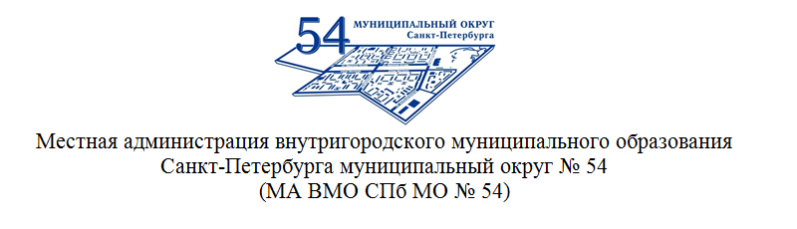

РАСПОРЯЖЕНИЕ

27.02.2019 № 6

«О результатах конкурса
на замещение вакантной
должности ведущего
специалиста в ФЭО»

В соответствии с Распоряжением №4 от 06.02.2019 года в Местной администрации ВМО СПб МО №54 26.02.2019 года проведен конкурс на замещение вакантной должности ведущий специалист ФЭО. В результате проведения конкурса установлено:
- На конкурс подали документы два кандидата.
- В конкурсе приняли участие два кандидата.
- В результате изучения документов, опроса кандидатов членами комиссии установлено: оба кандидата не соответствуют квалификационным требованиям к должности ведущего специалиста ФЭО.

ОБЯЗЫВАЮ:

- Результаты конкурса утвердить;
- Золотарева Екатерина Александровна не соответствует квалификационным требованиям;
- Дмитриева Елена Вячеславовна не соответствует квалификационным требованиям
- Настоящее распоряжение разместить в СМИ ВМО СПб МО №54.
- Повторный конкурс объявить на 21 марта в 12 ч.30 мин.

Глава Местной администрации А. В. Девяткин

